F类火灭火试验装置（灭火毯）招标技术要求
一、检测样品范围
用于灭火毯产品的F类火灭火试验。
二、功能要求
1.试验台、油盘、支撑架、加热装置、升温显示屏等组成。
2.设备应满足XF 1205-2014标准中的6.9条款。
3.仪器配备相应的辅助设备及耗材，以保证设备的正常运行；
4.必须提供正版印刷的产品样本资料（包括技术规格）以确保投标技术指标的真实性。
三、技术性能指标
1.试验台：材质为不锈钢，高0.8m，台面为1.8m×1.8m的正方形。
2.油盘：材质为不锈钢，厚度为1.5mm~2.0mm的平底圆形盘，油盘直径345mm±5mm，高度100mm±5mm。
3.油盘支撑架：材质为不锈钢，由25mm×25mm的角钢焊接而成，如图1所示，高度140mm±5mm，长宽均为240mm±5mm。
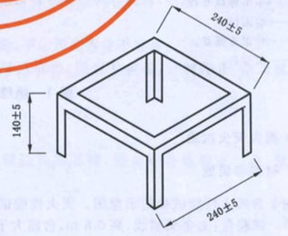
图1 油盘支撑架
4.加热装置：使用燃气进行加热，具有控制加热速度的功能（在油盘中加入3L自燃点温度在350℃~370℃之间的食用植物油后，能使油温以10~15℃/min的速率上升）。
5.升温显示屏：含直径1mm的K型热电偶，精度II级，探针20cm，线长5m以上，能够实时记录并显示油温变化曲线。
四、必须满足标准
XF 1205-2014《灭火毯》
五、配置清单
1.试验台，1台。
2.油盘，1个
3.油盘支撑架，1个
4.加热装置，1套
5.升温显示屏，1套
6.K型热电偶，1根
7.其他必要辅助设备及耗材，
六、售后服务及其他
1.保修期限：设备在通过最终验收合格后进入免费保修期。供货方应对设备提供一年免费保修服务，终身维护服务。
2.售后服务：免费安装调试，维修在2小时内响应，在48小时之内到达仪器现场进行维护；保修期后的服务工作由供货商公司专业维修中心负责。
3.技术资料及培训：乙方提供完整的中文版操作使用手册、维修手册等相关资料。在仪器安装调试过程中，乙方免费对甲方指定的技术人员对仪器的维护及使用进行培训。
4.交货期为合同签定后1个月内。

